Sergio Rodarte Castañeda

Entendimiento de los análisis técnicos de Forex creados por Bill Williams y sus usos

análisis técnico de forex

Indicadores de Bill Williams

Contenido

Introducción 1

¿Qué es FOREX? 1

¿Qué se negocia en Forex? 1

Tipos de análisis 2

Análisis Fundamental 2

Análisis Técnico 2

Principales estudios Técnicos 3

Medias Móviles 3

Osciladores 4

Gráficas en Forex (Gráficas de velas japonesas) 4

Velas japonesas 5

Platillos y Dos picos 5

Platillos 6

A la baja 6

A la alza 6

Dos picos 6

A la baja 6

A la alza 6

Indicadores de Bill Williams 6

Awesome Oscillator (AO) 6

Cálculo 6

Estrategias 7

Cruces de línea cero 7

Dos Picos (Twin Peaks) 8

Platillos 8

Acceleration Oscillator (AC) 10

Cálculos 10

Alligator Indicator 11

Partes del Alligator 11

Mandíbula 11

Dientes 11

Labios 11

Tendencias 12

Alcista 12

Bajista 12

Cálculo 12

Datos a considerar para Alligator 13

Problemas con el modelo “Alligator” y sus posibles soluciones 14

Cálculos 14

Conclusiones 15

Predicciones 15

Rendimientos 15

¿Qué es mejor? 15

Páginas consultadas 16

# Introducción

El tema de las inversiones en Forex es bastante extenso, ya que además de ser de los mercados más grandes del mundo, está lleno de teorías e indicadores que están cambiando constantemente, ya que es un mercado que prácticamente no cierra, aunque todo se explicará a continuación.

En este trabajo entenderemos qué es la inversión de divisas en el mercado cambiario, también conocido como Forex Exchange o FOREX. Se darán a conocer los conceptos básicos del mercado cambiario y los tipos de análisis que existen actualmente.

Nos enfocaremos en los indicadores de Bill Williams, así como la forma en la construcción de los indicadores y las técnicas de inversión que surgen de los mismos.

En el contenido de este escrito se podrán encontrar las fórmulas, conceptos, ejemplos y teoría financiera básica e importante para el que desee involucrarse e invertir en el mercado cambiario.

# ¿Qué es FOREX?

Forex es la base de las transacciones internacionales. Esto se debe a que resulta ser el mercado más grande del mundo, ya que no necesita un espacio físico para operar (denominado “Over the Counter”), por lo que tiene la liquides y el volumen más grande con respecto de los otros mercados.

## ¿Qué se negocia en Forex?

Dinero. Es el mercado de las monedas (llamadas también “Divisas”), en donde se ve cuánto vale una divisa con respecto de otra. Las divisas están nombradas por un código único de 3 letras, las cuales se emparejan con otra para hacer referencia al valor de una con respecto a la otra. Dependiendo el orden en que se escriba es como se toma la divisa, por ejemplo:

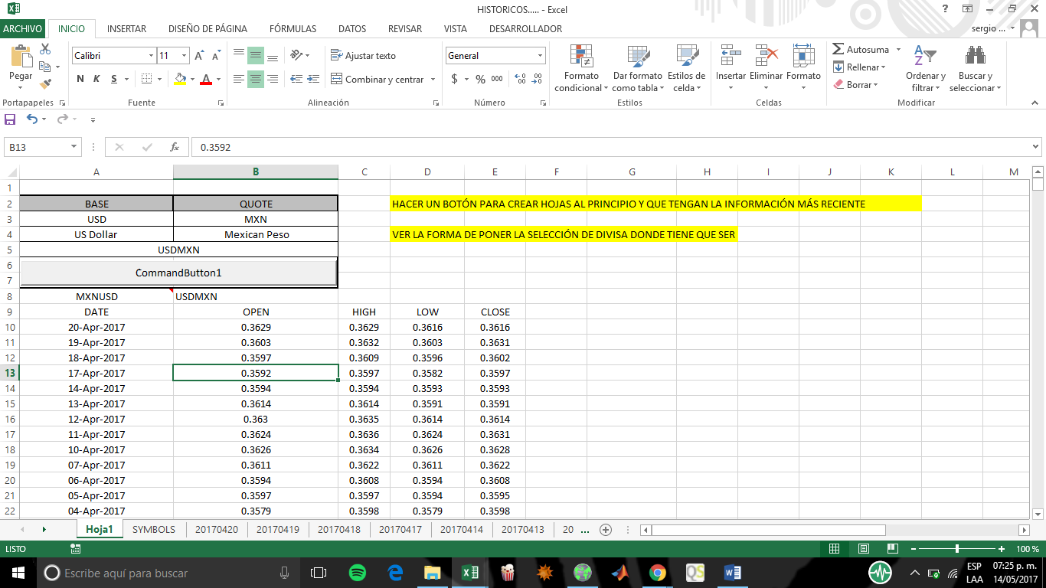

Ilustración 1Dólas Peso Mexicano respecto al Dólar Americano

Donde “BASE” es la divisa base y “QUOTE” es el precio a cotizar. En este caso, la divisa a cotizar es el Peso Mexicano con respecto al Dólar, tomando en cuenta al dólar como una unidad y el Peso Mexicano lo equivalente a un dólar.

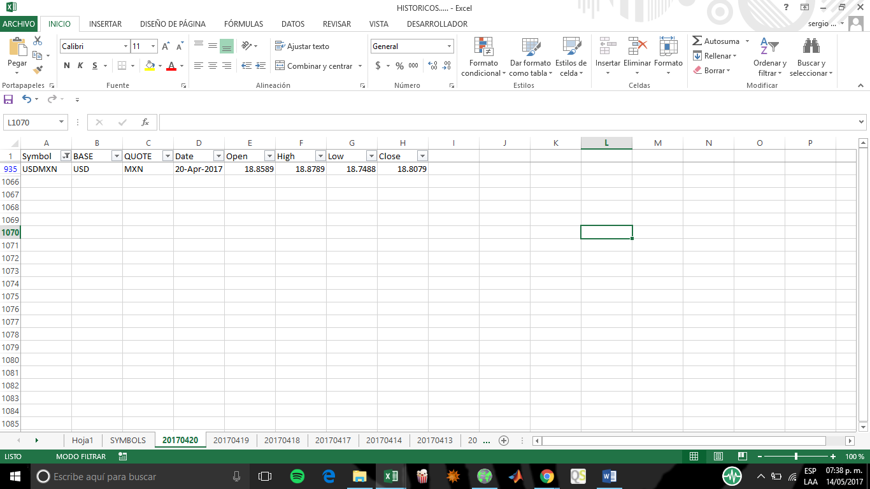

Ilustración 2 Propiedades de una cotización

Como se muestra en la imagen, hay diferentes componentes presentes en una cotización. Las primeras, como ya lo comentamos son los símbolos, que son la unión de la divisa base con la divisa a cotizar. El símbolo es el que nos da la información de la comparación que queremos revisar.

Los siguientes componentes son el día de cotización, el volumen, el precio de apertura, el precio máximo, el precio mínimo y el precio de cierre. Todos estos datos nos muestran información de cómo se fue comportando una divisa con respecto de la otra (misma información que puede ser revisada por minutos, por horas, por días o por meses), y en la cual nos basaremos para poder realizar nuestros cálculos más adelante.

# Tipos de análisis

Los humanos buscamos explicaciones para todo lo que nos rodea. Tratamos de buscarle el sentido a las cosas y sacar provecho de ellas. Es lógico pensar que se quiera entender el mundo del mercado de divisas para poder sacar provecho de él. Existen tres tipos de análisis para el mercado de divisas: Análisis Fundamental, Análisis Técnico y Análisis Relacional (que se deriva del análisis técnico), aunque en realidad sólo se consideran los primeros dos.

# Análisis Fundamental

El análisis fundamental tiene como base tres puntos de vista: el ámbito político, el ámbito social y el ámbito económico. Se enfoca en éstos ya que considera que son los que rigen las normas de la oferta y la demanda, los tipos de recursos y la facilidad de los mismos.

En pocas palabras, el análisis fundamental es la manera de monitorear una divisa en específico con respecto a otras tomando en cuenta la fuerza económica en la que se encuentre el país correspondiente.

# Análisis Técnico

El análisis técnico se basa en las ciencias exactas para poder determinar y estudiar los movimientos de los precios de las divisas. Se caracterizan por las gráficas de barras y las fórmulas, ya que se basan en el crecimiento continuo y la identificación de los patrones y las tendencias del mercado para poder tomar decisiones de inversión.

Como existe una infinidad de análisis técnicos, nosotros nos enfocaremos únicamente en los tipos de análisis del “trader” Bill Williams, cuya experiencia y trabajos han dado como resultado la creación de diversos métdos de análisis técnico para mercados financieros con los cuales se puede llegar a conclusiones con respecto a tendencias y comportamientos de los mercados y así llegar a un arbitraje.

# Principales estudios Técnicos

El análisis técnico podría dividirse en dos subcategorías, aunque en realidad las dos son complementarias. La primera subcategoría sería el del análisis técnico gráfico o chartista, el cual analiza únicamente la información revelada por la gráfica sin la ayuda de otras herramientas, mientras que en el análisis técnico estricto se utilizan índices calculados con las variables anteriormente mencionadas y que también constituyen a la estructura de la gráfica.

Aunque existen muchas formas de análisis y de estudios, éstos pueden ser divididos principalmente en dos categorías: Medias Móviles y Osciladores

## Medias Móviles

Son los indicadores más versátiles y de los más difundidos. Esto se debe a que el cálculo de los mismos resulta ser más fácil que el de otros, lo que ha hecho que la mayoría de los seguidores de tendencia y traders lo utilicen para constituir sus técnicas de trading.

Las medias móviles son graficadas de manera continua sobre la gráfica de precios y se utilizan junto con una o más medias que son de diferentes rangos de tiempo. Son bastante útiles cuando existe una tendencia alcista (que el precio de la divisa va en aumento) o bajista (que el precio de la divisa está bajando) en el mercado, ya que en realidad lo que hacen las medias es seguir ese tipo de tendencias.

Los principales indicadores son: las medias movibles simples, las medias ponderadas, las bandas de Bollinger, entre otras.

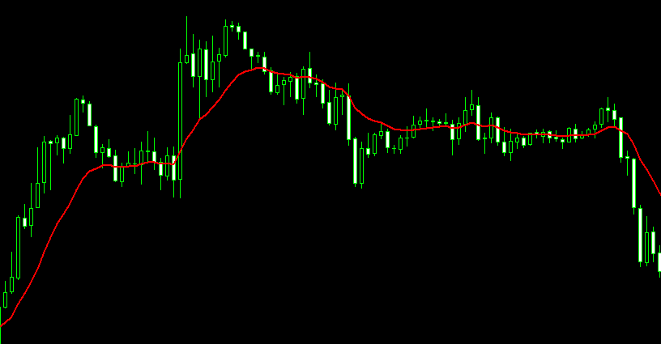

Ilustración 3 Ejemplo Medias Móviles

## Osciladores

A diferencia de las medias móviles, los osciladores son utilizados para obtener información de tendencias laterales. Éstos son modelos matemáticos que utilizan la información del precio y de otras variables (dependiendo del tipo de análisis) para determinar las tendencias de alguna observación específica en el mercado. Otra diferencia que tienen con respecto de las medias móviles es que son graficas discretas que se encuentran por debajo de la línea de cotizaciones o de precios, normalmente como histogramas.

Su principal virtud es medir la fortaleza de las tendencias y movimientos en el precio. La detección de una debilidad en la tendencia indica un posible cambio del mismo. Cuando las cotizaciones siguen un patrón o una tendencia muy definida (alcista o bajista), los osciladores importan información clave conforme el precio se acerca a niveles extremos, los llamados puntos de sobrecompra / sobreventa. También pueden ser comparados con otros osciladores y advertir de alguna debilidad en caso de divergencia con respecto a los osciladores o a las gráficas.

Los principales osciladores utilizados son: Momentum, Estocástico, RSI (Relative Strenght Index), MACD (Moving Average Convergence/Divergence) y algunas medias móviles adaptadas.

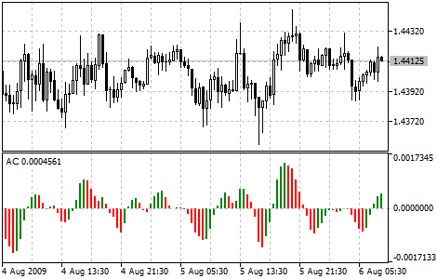

Ilustración 4 Ejemplo Osciladores

# Gráficas en Forex (Gráficas de velas japonesas)

Las gráficas son herramientas muy útiles para cualquier trabajo que requiera ver números. Por supuesto que es de vital importancia en el mundo de las finanzas y de los mercados cambiarios. A pesar de que existen una infinidad de gráficos disponibles y válidos, nos concentraremos en el tipo de grafico más utilizaco en el mercado: Gráfico de las velas japonesas.

# Velas japonesas

Son un tipo de técnica usada por los japoneses y que inició hace siglos para todo tipo de mercados financieros, y pueden ser utilizadas en cualquier intervalo de tiempo, como se mencionó anteriormente.

Por sí solo, el gráfico de velas puede ayudarnos a ver las tendencias que son claras en el mercado y cuando una de las tendencias podría desacelerar y cambiar de dirección.

Ya que existe una infinidad de nombres y de clasificaciones para los diferentes tipos de las velas japonesas, nos dedicaremos a explicar cómo es que se crean, para que se pueda tener una idea de lo que en realidad son y lo que significa cada una de ellas.

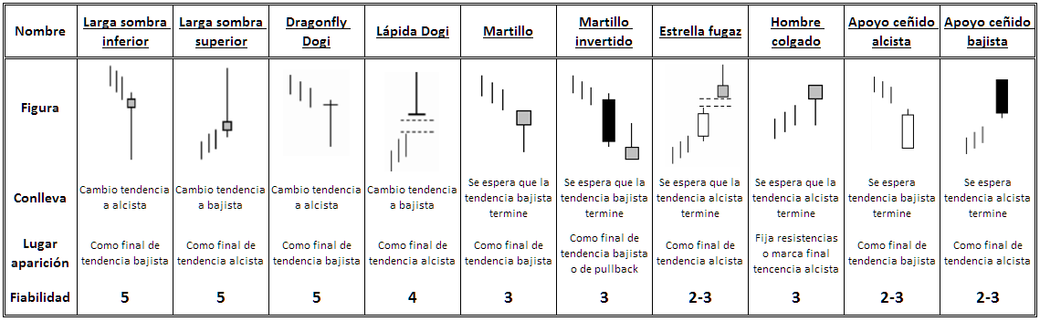

Las barras están compuestas por cuatro tipos de datos ya mencionados anteriormente.

* Precio de Apertura: es con el cual inicial a cotizar ese día. Si una divisa aumentó de precio significa que la bandera va de abajo hacia arriba, caso contrario a si hubiera bajado de precio
* Precio de Cierre: es el precio con el que se cierra la cotización del día. A diferencia del precio de apertura, si la divisa aumentó de precio significa que el precio de cierre es mayor al precio de apertura.
* Precio Máximo: es el precio máximo que alcanza la divisa en todo el día.
* Precio Mínimo: es el precio más bajo al que llegó la cotización ese día.

Los precios de apertura y de cierre dan la forma re los recuadros de las banderas, mientras que las líneas que salen de los recuadros son los precios máximos y mínimos. Normalmente una tendencia alcista está representada por el color verde, mientras que la tendencia bajista es representada por el color rojo, aunque puede encontrarse de otras formas.

# Platillos y Dos picos

Los platillos y los dos picos son líneas juntas que dan información específica de los precios. Estos pueden ser tanto a la alza como a la baja y se explicarán a continuación.

## Platillos

### A la baja

Consiste en un patrón de tres intervalos, en el que el intervalo medio es el menor a los tres. Los intervalos son, en realidad, banderas japonesas.

### A la alza

Al igual que los platillos bajistas, los alcistas están conformados por intervalos de tres banderas japonesas en la cual el intervalo medio es el más grande de los tres.

## Dos picos

### A la baja

Es una bandera mínima, seguido de otra más superficial.

### A la alza

Es lo mismo que a la baja pero en vez de ser uno muy chico es un máximo, seguido de uno más pequeño.

# Indicadores de Bill Williams

Como se mencionó anteriormente, el “trader” Bill Williams se dedicó al desarrollo de análisis para facilitar el entendimiento de los mercados financieros y poder obtener ganancias con la información obtenida. A continuación se mencionarán los indicadores y los tipos de análisis que fueron desarrollados y que son tema principal del trabajo en cuestión.

* Awesome Oscillator (“Oscilador Asombroso”)
* Acceleration Oscillator (“Oscilador de aceleración”)
* Alligator Indicator (“Indicador Lagarto”)

# Awesome Oscillator (AO)

El primer indicador del cual vamos a hablar es el “Oscilador Asombroso”. Es un indicador que mide los impulsos que está teniendo el mercado. Para su cálculo es necesario tener información de al menos 34 periodos de tiempo (pueden ser por minuto, horas, días, etc.). La principal función de este oscilador es corroborar tendencias y anticipar posible cambios en el mercado.

## Cálculo

El AO calcula la diferencia de los promedios movibles y simples de un periodo de 35 con respecto de uno de 5, y se calcula con los precios medios de las barras / velas japonesas.

$AO=SMA\left[\frac{HIGH\left(i\right)+LOW(i)}{2},5\right]$- $SMA\left[\frac{HIGH\left(i\right)+LOW(i)}{2},34\right]$

Donde i es el precio de la cotización actual. Lo que quiere decir esta ecuación es que el oscilador se conforma con la diferencia de dos medias movibles, una de 5 periodos y otra de 34. Las medias están constituidas por los precios de cierre de las acciones, a partir de la barra anterior.

## Estrategias

El precio es el elemento más reciente en cambiar. Como en un vehículo, antes de que esto suceda tiene que reducir la velocidad motriz con la que trabaja hasta llegar a cero para después poder hacer el cambio de dirección y empezar a acelerar de nuevo hasta repetir el proceso. Esta aceleración / desaceleración nos muestra con anticipación el cambio de dirección de las divisas, lo cual proporciona una ventaja de tiempo al trader.

### Cruces de línea cero

Se le denomina línea cero al punto en que la aceleración y la fuerza motora de la divisa se mantienen a un precio fijo, por lo que el precio de la divisa se mantiene fijo. La línea cero puede ser positiva constante o negativa constante.

Cuando AO cruza por encima de la línea de cero, el impulso a corto plazo está aumentando más rápido que el impulso a largo plazo. Esto puede presentar una oportunidad de compra alcista.

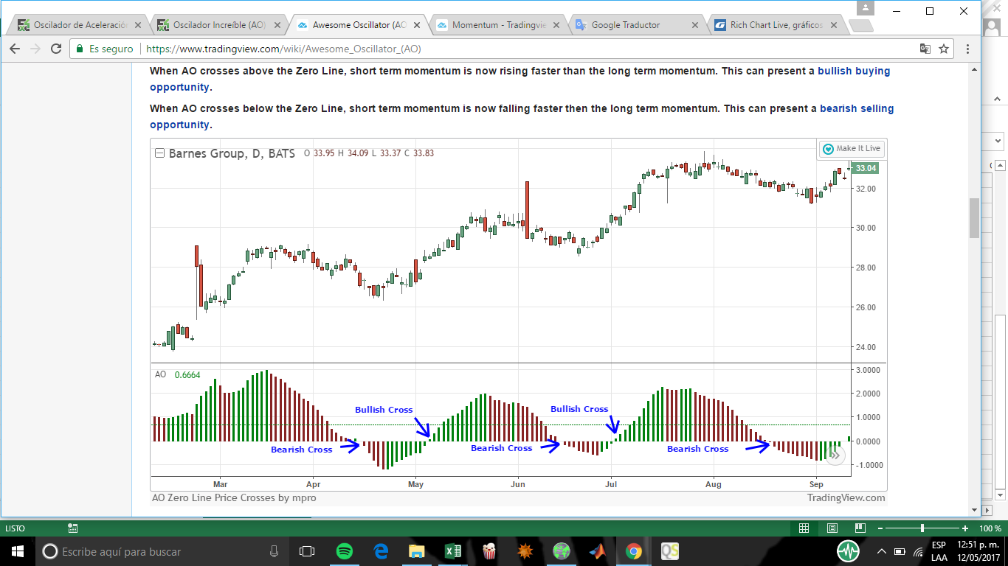

5- Cruces de línea cero

Ilustración 6 Cruces de line cero

Cuando una tendencia cruza la línea cero de abajo hacia arriba se dice que es un “Bullish Cross” o un cruce alcista. Se le llama “Bullish” por la palabra en ingles “Bull” de toro, ya que la embestida del toro es de abajo hacia arriba, mientras que el cruce bajista o “Bearish Cross” hace referencia a los osos, que embisten de forma descendente. Para entender mejor estos conceptos se recomiendo estudiar un poco esta teoría que nace de los contratos de opciones “Put” y “Call”.

## Dos Picos (Twin Peaks)

Método que considera el comportamiento de los picos, en este caso dos, que se encuentran del mismo lado de la línea cero.

Una tendencia alcista de dos picos se produce cuando hay dos picos por debajo de la línea de cero. El segundo pico es mayor que el primer pico y seguido por una barra verde. También es muy importante, el valle entre los dos picos, debe permanecer por debajo de la línea de cero todo el tiempo.

Una tendencia bajista de dos picos se produce cuando hay dos picos por encima de la línea de cero. El segundo pico es menor que el primer pico y seguido por una barra roja. El canal entre ambos picos, debe mantenerse por encima de la línea de cero.

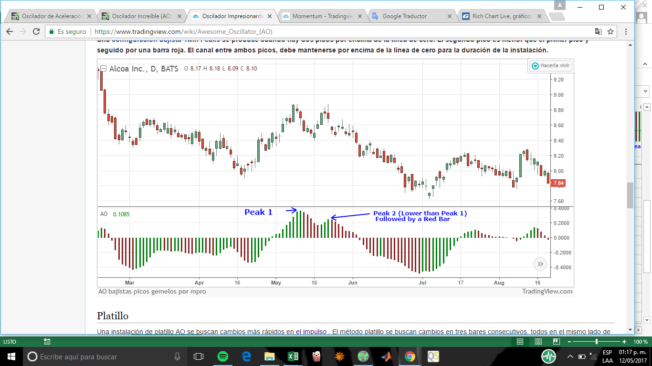

7 Awesome Oscillator de Dos Picos

## Platillos

Una técnica de platillo alcista (Bullish Saucer) ocurre cuando el AO está por encima de la línea de cero. Implica dos barras rojas consecutivos (con la segunda barra de ser más baja que la primera barra) está seguida de una barra verde.

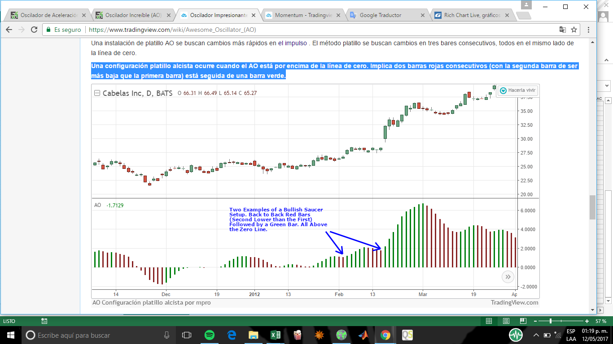

8- Dos ejemplos de Platillos Alcistas

Una técnica de platillo bajista (Bearish Saucer) ocurre cuando el AO está por debajo de la línea de cero. Implica dos barras verdes consecutivos (con la segunda barra de ser más alta que la primera barra) siendo seguido por una barra roja.

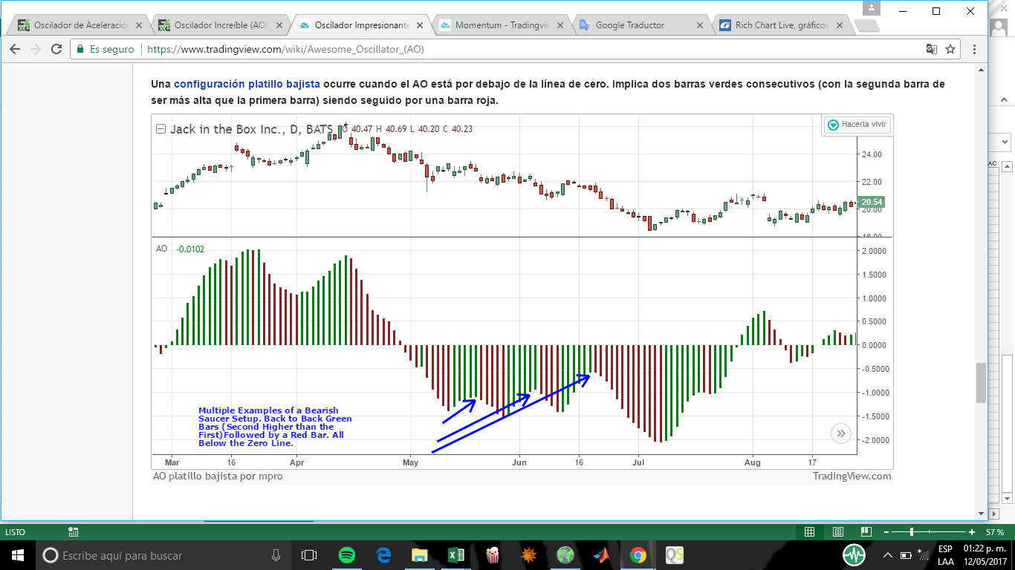

9-Ejemplo Platillos Bajistas

# Acceleration Oscillator (AC)

Este oscilador se basa en la asceleracion y desaceleración de los cambios de precios, y se basa en el oscilador anterior (“Awesome Oscillator”). Mide el crecimiento de la fuerza motora del mercado, lo que nos permite darnos cuenta de un posible cambio de dirección y de precio de las acciones antes de que suceda, ya que primero cambia el oscilador, después cambia la fuerza motora y por último cambia el precio de la acción.

En este oscilador también se toma mucho en cuenta el tema de la línea cero. Se dice que si el precio de la acción se encuentra encima de la línea cero, es probable que el precio incremente, y que si se encuentra debajo de la línea cero es probable que el precio decrezca.

## Cálculos

Como se mencionó anteriormente, el oscilador de aceleración se deriva del “Awesome Oscillator”, por lo que su ecuación queda de la siguiente manera:

$Ac=AO$- $SMA\left[AO,5\right]$

Donde utilizamos los mismos datos del AO pero ahora vamos a utilizar una media móvil (utilizando los datos del AO) de 5 valores.



10-Oscilador de Aceleración

# Alligator Indicator

El mercado cambiario genera tendencias de precios entre el 15 y el 30% del tiempo, mientras que lo restante se mantiene en precios estacionarios. El indicador Caimán (Alligator) se creó para poder identificar esa información y utilizarla.

Está basada y constituida por medias móviles que utilizan geometría fractal y dinámica no linear, y utiliza tres líneas de tendencia que salen a partir de la gráfica de cotizaciones. A diferencia de los otros indicadores, el Alligator necesita medias móviles proyectadas y que las líneas nuevas estén acomodadas de cierta manera para poder determinar un comportamiento alcista o bajista.

## Partes del Alligator

Éste indicador, como se mencionó anteriormente, está constituido por tres líneas de balance: La mandíbula del caimán (azul), los dientes (rojo) y los labios (verde).

"cuando la mandíbula, los dientes y los labios están cerrados o entrelazados, esto significa que el Alligator se va a dormir o ya está durmiendo. Conforme permanece dormido, se pone cada vez más hambriento – entre más duerma el Alligator, más hambriento estará cuando se despierte. Lo primero que hace al despertarse es abrir su boca y bostezar. Entonces el olor de la comida llega a su nariz: "comida" de un mercado que irá al alza o de un mercado que irá a la baja y el Alligator comienza a cazar. Después de haber comido suficiente hasta quedar lleno, el Alligator comienza a perder interés en la comida (precio) y las Líneas de Balance comienzan a juntarse nuevamente (momento en el que hay que tomar las ganancias). Aquí, el Alligator se duerme nuevamente esperando el momento en que tenga hambre nuevamente."

En este caso, cuando nos referimos a que el Alligator abre la boca, significa que las tres Líneas de Balance divergen y por lo tanto el mercado se vuelve más activo, lo que presenta nuevas oportunidades al trader. Por el contrario, al decir que el Alligator cierra la boca, lo que esto significa es que las tres líneas se entremezclan, lo que quiere decir que el mercado se mueve en un rango de precios y presenta pocas oportunidades por lo que hay que esperar hasta que vuelva a presentar condiciones adecuadas para operar.

### Mandíbula

Es una media móvil suavizada constituida de trece periodos de tiempo y proyectada a ocho periodos más.

### Dientes

Es una media móvil constituida de ocho periodos y proyectada a cinco periodos más.

### Labios

Es una media móvil proyectada de cinco periodos y proyectada a tres periodos más.

## Tendencias

Ya que el Alligator no es un método tan común como los otros vistos anteriormente, es necesario explicar cuándo se presenta una tendencia alcista o bajista y cómo identificarlas.

### Alcista

Una tendencia alcista es indicada cuando los precios se mueven arriba de la boca del Alligator que como dijimos está compuesta de su mandíbula, los dientes y los labios (Las líneas azul, rojo y verde respectivamente). Además, estas líneas deben estar alineadas e inclinadas hacia arriba, con la línea verde por encima de la línea roja, y está por arriba de la línea azul. Al mismo tiempo todas las Líneas de Balance deben estar abajo del precio.

### Bajista

Una tendencia bajista es indicada cuando los precios se mueven abajo de la boca del Alligator. En este caso, las líneas deben estar alineadas e inclinadas hacia abajo, con la línea azul arriba de la línea roja, y está por encima de la línea verde. Al mismo tiempo todas las Líneas de Balance deben estar arriba del precio.

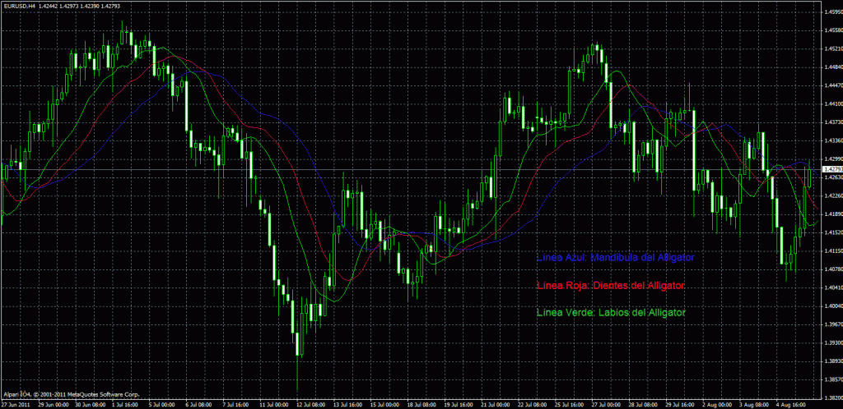

11-Alligator Indicator

## Cálculo

Para el cálculo del indicador volveremos a utilizar las medias de los precios de cierre y una media proyectada (SMMA). Los métodos utilizados para la realización de los cálculos están basados en modelos de series de tiempo, por lo que podría resultar un poco difícil de replicar el procedimiento.

* CLOSE (i) – precio de cierre actual
* N – período de suavizado
* SUM – suma
* SUM1 – suma de precios de cierre para períodos N ; se calcula a partir de la barra anterior
$$SUM1=\sum{Close\left(i\right),N}$$

* PREVSUM – suma suavizada de la barra anterior
$$PREVSUM=SMMA(i-1)(N)$$

* SMMA 1 – promedio de SUM1
$$SMMA1=\frac{SUM1}{N}$$

* SMMA (i-1) – media móvil suavizada de la barra anterior
$$SMMA\left(i-1\right)=\frac{\left(SMMA1\right)\left(N-1\right)+Close(i)}{N}$$

* SMMA (i) – media móvil suavizada de la barra actual (salvo la primera barra)

$$SMMA\left(i\right)=\frac{PREVSUM-SMMA\left(i-1\right)+Close(i)}{N}$$

## Datos a considerar para Alligator

**BARRA DIVERGENTE**: Cuando los precios incrementan con mayor rapidez de lo normal significa que está pasando por una tendencia alcista fuerte. Uno de los problemas que tiene el Indicador "Alligator" es que sus lineas de tendencia son lentas con respecto a este cambio de precios, ya que estamos hablando de medias móviles suavizadas, por lo que las condiciones que nos presente el indicador estarán un poco atrasadas a los precios actuales o incluso puede que no se mueva (en algunas ocasiones). En caso de que esto suceda, es necesario buscar una barra o vela que indique un cambio de tendencia a corto plazo (por más pequeño que pueda parecer).

**BARRA DE INVERSIÓN**: Es una barra que nos indica un cambio de tendencia probable. Esta barra se caracteriza por alcanzar algún nuevo máximo o mínimo pero que cierra dentro del 50% inferior del rango del día. Al momento de identificarla se recomienda que el trader haga lo siguiente:

* Vender/Comprar abajo/arriba del bajo/alto de la barra de inversión
* Colocar un stop loss ligeramente arriba/abajo del alto/bajo de la misma barra.

# Problemas con el modelo “Alligator” y sus posibles soluciones

Una de las principales desventajas que se puede apreciar del indicador “Alligator” es que, como se mencionó anteriormente, es un indicador bastante lento en comparación con la rapidez que tienen los cambios de los precios. Es por eso que puede resultar un poco confuso cuando se elige entre trabajar con datos diarios, datos por horas, etc., ya que depende mucho del instrumento con el que estés trabajando y de tu posición como trader.

Una recomendación sería utilizar el “Alligator” para el análisis diario, ya que los cambios de los precios se comportan de manera más lenta que en periodos cortos. Y complementarlo con osciladores extra que miden la fuerza motora.

Otro de los problemas que es bastante notorio es que para el cálculo del indicador es necesario tener conocimiento de “Modelos de series de tiempo”, un tema que no es fácil y que, por lo mismo de que muchos lo desconocen, es difícil encontrar información de el en internet. Se pueden encontrar muchos programas financieros (incluso gratis) en los cuales está la opción de hacer éste tipo de análisis, pero sin la explicación o la metodología explicada.

Por lo mismo de lo complejo que puede llegar a ser este tema por la falta de información y de conocimientos, se planteó una solución alternativa, aunque un poco burda.

Como es necesario obtener las medias móviles de un tiempo adelantado, en la solución alterna (sin tener información de Series de tiempo) se propone:

* Hacer una proyección de los precios hasta los periodos requeridos utilizando como base la hipótesis de la que parte el modelo de Black-Scholes.
* Promediar los resultados de las N simulaciones que se hagan para obtener precios futuros más acercados a la realidad
* Hacer la media móvil suavizada con los nuevos datos y recorrer las gráficas.

## Cálculos

$$Desv. Stand.=\sum{ln\frac{p_{n}}{p_{n-1}}-media}$$

$$media=\frac{\sum{ln\frac{p_{n}}{p_{n-1}}}}{n}$$

$$r=Norm(aleatoria,media, Desv. Stand.)$$

$${p_{nt1}= p_{n}*e}^{r}$$

Donde suponemos que la distribución de los precios es una normal. Tenemos que sacar los parámetros de la normal, y la probabilidad que vamos a utilizar será aleatoria.

Una vez simulado el primer precio, a partir de ahí simularemos los 20 precios (para utilizar los valores de los primeros n datos más el simulado), y posteriormente sacaremos el promedio de la media constituida por el máximo y el mínimo. Ese promedio será nuestro precio simulado.

Continuaremos con calcular las medias móviles como en el caso del oscilador “Awesome” y el de aceleración.

# Conclusiones

## Predicciones

Resulta imposible poder predecir con certeza los precios de las acciones, pero como pudimos observar, podemos aproximarnos demasiado con los diferentes métodos que están a nuestro alcance.

Si bien podríamos utilizar sólo un indicador técnico, creo que es importante el uso de más de uno, ya que te dan información diferente. También estaría bien utilizar varios parecidos para poder tener un punto de comparación.

## Rendimientos

Hablando de rendimiento, resulta sumamente difícil poder estar seguro de ganar un porcentaje fijo. La solución que podría tener esto es poner un “Stop Loss” , que sería fijar un precio bajo y uno alto para vender y / o comprar en caso de que llegue a ese punto (técnica que se realiza bastante).

## ¿Qué es mejor?

Así como se demostró que ningún indicador técnico es exacto, también puede demostrarse que el análisis fundamental tiene sus fallas. Sin duda las matemáticas pueden dar o marcar cierta tendencia en un tiempo determinado, pero éstas no saben si hay algún problema próximo que pueda inquietar a los accionistas/ compradores y que provoque una caída o subida grande en los precios de un momento a otro, por lo cual se recomienda fuertemente en este trabajo en no enfocarse en sólo un método de análisis técnico, así como complementarlo con información externa a los cálculos que puedan afectar directamente a la toma de decisiones de las personas.

# Páginas consultadas

<https://www.tradinformed.com/how-to-trade-and-calculate-awesome-oscillator-acc-dec-indicator/>

<http://www.tecnicasdetrading.com/2011/08/indicador-tecnico-alligator.html>

[www.quantshare.com](http://www.quantshare.com)

www.metatrader5.com